Viernes
26
de Febrero

Cuarto de Primaria
Educación Socioemocional

Y a ti, ¿qué te da miedo?

Aprendizaje esperado: Explica cómo la emoción del miedo le permite preparar su cuerpo ante una amenaza.

Énfasis: Explica cómo la emoción del miedo le permite preparar su cuerpo ante una amenaza.

¿Qué vamos a aprender?

Aprenderás la importancia de preparar a tu cuerpo ante una amenaza.

¿Qué hacemos?

Es natural sentir miedo, pero tienes que usarlo a tu favor. Para esto, primero tienes que aprender a identificar qué sensaciones son las que experimenta tu cuerpo.

¿De dónde proviene el miedo y cómo se manifiesta? El miedo es una emoción que ha permitido al ser humano y a los animales sobrevivir a lo largo de miles de años, pues sirve para enfrentar una situación de peligro. Te mantiene a salvo, pero también, en un momento dado, puede paralizarte.

Es además la emoción humana más poderosa; una respuesta automática e involuntaria del cuerpo ante una amenaza real o imaginaria.

¿Cómo se activa? En tú cerebro se encuentra la amígdala, que siempre está alerta a cualquier peligro y cuando lo hace ¡suena una alarma!

Al hacerlo, tu respiración se acelera y en segundos, el cuerpo se prepara para la huida o defensa. La adrenalina y el cortisol aceleran el corazón, lo que hace que bombee más sangre al cuerpo.

Cuando la emoción del miedo es excesiva, extrema o muy exagerada, la eficacia de la huida disminuye y es muy probable que se produzca un bloqueo emocional y un entorpecimiento de la acción.

Es por ello que tienes que aprender a identificarla, para poder usar la emoción del miedo a tu favor, en lugar de que te perjudique.

¿Qué es lo que te causa miedo? ¿Cuáles son las sensaciones en el cuerpo?

¿Sabías que el miedo es una de las emociones más estudiadas por el ser humano?

Es importante conocer cómo se siente el miedo, porque te advierte de algo que puede ser peligroso, y de esa manera puedes prepararte para enfrentar la amenaza.

Tú cerebro aprende muy rápido y tiene una memoria impresionante, sobre todo ante los sucesos que te provocan miedo.

Lee con atención el siguiente relato del Noticiero acerca del reportaje del corresponsal Juan Peligro quién se encuentra desde un bosque.

¿Seguimos con el noticiero?

Ale: Claro que sí, de hecho, ahora mismo tenemos a nuestro corresponsal Juan Peligro reportando desde un bosque. Juan, ¿Me escuchas?

Juan Peligro, quien estaba sentado abrazando sus piernas y temblando de miedo, se para de inmediato y se coloca frente a la cámara.

Juan Peligro: ¡Fuerte y claro, Ale! Reportando desde el bosque más tenebroso que he visitado. Tengo mucho frío y debo encontrar a Suprema Alegría, pero no quiero moverme mucho, siento que algo malo puede pasarme.

https://www.youtube.com/watch?v=sgAo-pVzpZw

Juan Peligro: Sí, definitivamente me quedo aquí. ¡Ese es un hombre lobo!

Detrás de él, aparece Suprema Alegría caminando con cuidado. Juan Peligro no la nota. Suprema Alegría camina hacia él, pero se tropieza y grita al caerse. Suprema

Alegría: ¡Ay! ¡Auch! ¡Mi pie!

Juan Peligro grita y voltea levantando los brazos, como si fuera un escudo. Suprema

Alegría: ¡Juan, tranquilo, tranquilo! ¡Soy yo!

Juan Peligro: ¡Ay, ¡Suprema Alegría, por fin apareciste! Pensé que eras el hombre lobo.

Suprema Alegría: ¿Hombre lobo? Tú sí ves muchas películas de terror. ¿No me digas que te da miedo la oscuridad?

Juan Peligro: No, no me da miedo la oscuridad. Más bien todo lo que hay en el bosque ¿A poco no escuchaste los gritos?

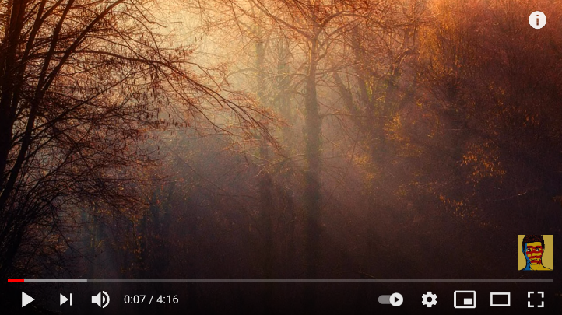
https://www.youtube.com/watch?v=9hyQiodEUtg

Suprema Alegría: No, no me topé con ningún hombre lobo, ni centauro ni animal tenebroso.

Juan Peligro: ¿Pero entonces qué son todos esos ruidos extraños?

Suprema Alegría: ¡Ay, Juan Peligro! Ahora sí que fuiste un peligro para ti mismo. El miedo te hizo creer algo que no era real. Y ese grito que escuchaste ¡era yo! Me tropecé con una piedra ahorita que estaba tratando de poner la fogata.

Juan Peligro: ¡Ah! Eso lo explica todo, pero ¿Por qué me pasó esto?

Suprema Alegría: ¿Seguro que no has estado viendo películas de terror? Seguramente recordaste alguna escena y un ruido extraño te hizo sentir miedo.

Juan Peligro: ¿Qué tipo de películas de terror? Sí, creo que estuve viendo muchas películas en estos días, espero no haber actuado mal ¡Qué pena!

Suprema Alegría: No debes avergonzarte de sentir miedo, es una emoción fundamental porque nos permite reaccionar ante un peligro, nos hace evitar dicha situación o escapar de ella.

Juan Peligro: Sí, lo primero que hice fue correr a la cueva, reaccioné y recordé que lo primero que tengo que hacer es protegerme ante cualquier situación.

Suprema Alegría: Reaccionaste bien Juan. Juan Peligro: ¡Todo bien por este lado, Ale! Ya que encuentras una buena razón para sentir miedo, el resto de la aventura se convierte en una gran anécdota.

Algunos consejos que pueden ser útiles antes de que el miedo no te deje reaccionar de una forma adecuada como a Juan Peligro en el bosque tenebroso.

Uno: Aprende a identificar las sensaciones que causa en tu cuerpo el miedo, es decir: sudoración, taquicardia, o temblorina en el cuerpo.

Dos: Una vez que las identificaste, es importante controlar tu respiración para poder oxigenar tú cerebro y así reaccionar de forma adecuada. Puedes hacer un par de inhalaciones y exhalaciones profundas.

Tres: Ahora que tienes el control sobre la emoción. Podrás actuar de la mejor manera.

Para continuar con la sesión realizarás el siguiente ejercicio. Ve por una hoja de papel y algo con qué escribir, ahora escribe: qué es lo que te causa mucho miedo. ¿Lo tienes? ¡Ahora a volar se ha dicho! Hazla bolita y aviéntalo. ¡Es momento de enfrentar ese miedo!

Ahora observa el siguiente video, inícialo en el minuto 0:26 y termínalo en el minuto 1:33

- Vitamina Sé. Cápsula 138. Sensación y emoción.
https://youtu.be/5yQWW_iZ9Ps

¿Observaste qué partes del cuerpo y cómo se manifiesta el miedo? Según el doctor del video, ¿Cuál es la medicina contra el miedo?

¿No sabes o no lo recuerdas? Continúa observando el video, ahora inícialo del minuto 1:22 y termínalo en el minuto 4:24

- https://youtu.be/5yQWW_iZ9Ps

La medicina contra el miedo es el baile. El miedo te pone siempre alerta, aunque esta emoción no te genere sensaciones tan agradables.

El Reto de Hoy:

Descubre cuáles son las sensaciones en tu cuerpo cuando experimentas una situación en la que puedes estar en peligro.

¡Buen trabajo!

Gracias por tu esfuerzo.

